EJE 3b: PRIORIZACIÓN TEMÁTICA DE LOS FONDOS DE COHESIÓN DE LA UNIÓN EUROPEA
Proceso de participación sobre política presupuestaria
Hablamos de presupuestos (edición 2024)
https://participa.gencat.cat/processes/politicapressupostaria

Explicación del eje
La Generalitat de Catalunya, dentro de su ámbito competencial, tiene el reto de hacer frente a las principales necesidades y desafíos que afronta la sociedad catalana, tanto actuales como futuros. Con el fin de hacer frente a estas retos, aparte de los recursos propios obtenidos por los impuestos, tasas y otros ingresos propios y no condicionados, se cuenta con los ingresos que se obtienen por medio de transferencias concedidas por parte de otras instituciones y agentes. Entre estas, se encuentran las transferencias de recursos procedentes de la Unión Europea (UE). De entre los diferentes fondos europeos, se encuentran los denominados Fondos de Cohesión. En Cataluña, los principales de estos fondos son el Fondo Social Europeo plus (FSE+) y el Fondo Europeo de Desarrollo Regional (FEDER).
Estos fondos se planifican y programan financieramente de acuerdo con los marcos financieros plurianuales de la Unión Europea, donde actualmente el periodo actual de programación está el 2021-2027. Eso se traslada a los mencionados fondos y a la gestión que hace a la Generalitat, donde:
- El programa FSE+ Cataluña 2021-2027, dotado con 400,9 millones de euros, se orienta a cofinanciar actuaciones, proyectos y servicios en relación a las prioridades definidas de empleo, inclusión social, educación y formación, empleo juvenil, innovación social y garantía infantil.

- El Programa operativo FEDER de Cataluña 2021-2027, dotado de 840 millones de euros, pretende impulsar inversiones en proyectos que fomenten la competitividad y el desarrollo económico, así como la resiliencia ante el cambio climático y la calidad de vida de toda la ciudadanía.
Cataluña, al ser considerada como dentro de las “regiones más desarrolladas”, tiene como máximo un 40% de cofinanciamiento del coste de las actuaciones que se financien con estos fondos (excepto de las actuaciones de innovación social, dentro del FSE+). Sin embargo, esta clasificación provoca que se determinen unos % de concentración de recursos mínimos por objetivos temáticos, los cuales son comunes para todas las regiones con esta clasificación, y por lo tanto, pueden generar poca flexibilidad y adaptabilidad a los retos específicos de Cataluña dentro de los ámbitos cubiertos por estos dos fondos.
El eje de debate trata de cómo se tienen que priorizar los objetivos de los Fondos de Cohesión de la Unión Europea gestionados por la Generalitat de Catalunya, para hacer frente a los retos identificado y definidos para Cataluña. Hace falta explicitar, argumentar y debatir sobre las preferencias existentes en la sociedad catalana y facilitar así un diálogo con la Comisión Europea para mejorar la adaptación a de la distribución de los recursos de estos fondos para Cataluña

¿A qué decisiones presupuestarias dará apoyo este eje de debate?
Los resultados obtenidos en este eje de debate en los diferentes canales de participación servirán para informar tanto la toma de decisiones en cuanto a la priorización temática de los Fondos de Cohesión de la Unión Europea que gestiona a la Generalitat de Catalunya, dentro del marco fijado por la correspondiente normativa comunitaria, tanto como para favorecer el debate con las autoridades comunitarias con respecto a la flexibilización y adaptabilidad de estos fondos con las necesidades y retos de cada región europea, y en particular de Cataluña. La priorización temática de estos fondos incidirá en la asignación de los recursos finalistas asociados, y, por lo tanto, en los límites de gasto de los diferentes departamentos y en la materialización en las actuaciones y proyectos asociados que formen parte de sus respectivas propuestas presupuestarias.
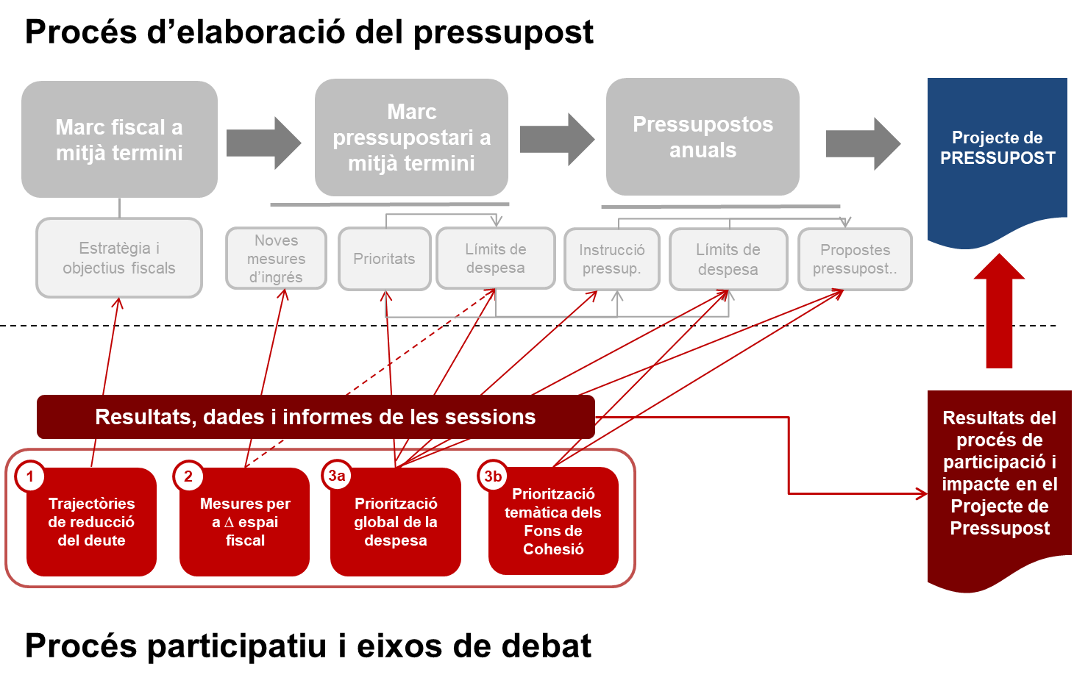

Situación actual
Contexto de los Fondos de Cohesión a la Generalitat de Catalunya
El Fondo Social Europeo plus (FSE+) es un fondo estructural y de inversión que contribuye a reforzar la cohesión económica y social de la Unión Europea invirtiendo en las personas, ayudándolas a obtener mejores puestos de trabajo y garantizando condiciones laborales más justas para toda la ciudadanía de la UE.
Dentro del FSE+, las actuaciones a ser financiadas se centran en tres ámbitos:
- Eficacia de los mercados laborales e igualdad de acceso a un empleo de calidad.
- Calidad de la educación y la formación y acceso a ellas.
- Inclusión social, salud de las personas en situación de vulnerabilidad y lucha contra la pobreza, en particular la pobreza infantil, y las personas sin hogar.
El FSE+ persigue el objetivo de dar apoyo a los estados miembros y regiones con el fin de conseguir elevados niveles de empleo, una protección social justa y una mano de obra capacitada y resiliente preparada para el futuro mundo del trabajo, además de unas sociedades inclusivas y cohesionadas que aspiran a erradicar la pobreza y a cumplir los principios establecidos en el Pilar europeo de derechos sociales. El FSE+ tiene por objeto dar apoyo, complementar y añadir valor a las políticas de los Estados miembros para garantizar la igualdad de oportunidades, la igualdad de acceso al mercado laboral, unas condiciones de trabajo justas y de calidad, la protección y la inclusión social. El FSE+ también se centra en el objetivo de contribuir a una educación y formación inclusivas y de calidad, el aprendizaje permanente, la inversión en los menores y las personas jóvenes y el acceso a los servicios básicos.
Por el lado del Fondo Europeo de Desarrollo Regional (FEDER), para el periodo de programación 2021-2027, tiene que prestar apoyo a los cinco objetivos políticos siguientes:
- Una Europa más competitiva e inteligente, que promueva una transformación económica innovadora e inteligente y una conectividad regional a las tecnologías de la información y de las comunicaciones.
- Una Europa más verde, baja carbone, en transición hacia una economía con cero emisiones limpias de carbono y resiliente, que promueva una transición energética limpia y equitativa, la inversión verde y azul, la economía circular, la mitigación y adaptación al cambio climático, la prevención y gestión de riesgos y la movilidad urbana sostenible.
- Una Europa más conectada, que mejore la movilidad.
- Una Europa más social e inclusiva, por medio de la aplicación del pilar europeo de derechos sociales.
- Una Europa más próxima a la ciudadanía, que fomente el desarrollo integrado y sostenible de todo tipo de territorios e iniciativas locales.

Contexto social y económico de Cataluña
La realización de diferentes diagnósticos globales sobre los retos sociales actuales y futuros de Cataluña, así como el análisis de los principales indicadores de bienestar y progreso social y de desarrollo sostenible para Cataluña han permitido identificar tanto la evolución como la situación comparada (con regiones con similar nivel de desarrollo) de diferentes dimensiones del bienestar y progreso social de Cataluña. Con el fin de contextualizar la discusión en este eje de debate, se presenta la siguiente síntesis de resultados:
- En junio de 2023, el Consejo Asesor del Desarrollo Sostenible (CADS) de la Generalitat de Catalunya identificó los que consideraban como los 10 principales retos de Cataluña. Concretamente se definieron los siguientes:

 | La necesidad de acelerar una transición energética sostenible y justa. |  | La cronificación de la pobreza y la exclusión social de una parte relevante de la población.
 | Un cambio excesivamente lento de la economía cabe a un modelo circular y colaborativo. |  | El abandono y la falta de servicios en los territorios rurales.
 | Un modelo de transporte y movilidad que todavía no responde al contexto de emergencia climática. |  | El envejecimiento y la necesidad de mejora de las condiciones de vida y los derechos de las personas mayores.
 | El incremento de los impactos del cambio climático sobre los recursos hídricos, los ecosistemas, la economía, la salud y el bienestar de las personas. |  | La persistencia de las desigualdades sociales.
 | El agravamiento de las dificultades en el acceso y el mantenimiento de una vivienda digna. |  | La falta de eficacia, eficiencia y coordinación entre administraciones y agentes sociales y económicos.

Por otro lado, de acuerdo con el European Social Progress Index (EU-SPI) 2020, Cataluña muestra las siguientes fortalezas y debilidades en cuanto a dimensiones de progreso social a la hora de compararse con regiones de Europa con un PIB per cápita similar:
Fortalezas |  | Debilidades
Salud y bienestar |  | Calidad ambiental
Nutrición y cuidados básicos |  | Libertad personal y elección
Acceso a tecnologías de la información |  | Educación básica  (acceso y finalización de estudios obligatorios)
Educación avanzada |  | Derechos personales
Tolerancia e inclusión |  | Agua y saneamiento
 |  | Acceso a la vivienda

Finalmente, el análisis sintético hacia la situación de bienestar y el progreso social en Cataluña, contenida en el Informe Económico y Financiero y en el documento de presentación del proyecto de Presupuestos 2024 de la Generalitat de Catalunya se contienen las siguientes principales conclusiones en cuanto a la evolución reciente de parte de sus principales indicadores:

- Condiciones de vida y trabajo:

- La renta media neta que los hogares percibieron en el 2021 (36.163 euros) supone un crecimiento del 3,4% hacia el 2020 (0,4% en datos constantes).

- Los índices que miden la desigualdad en términos de renta (índice de Gini e indicador S80/S20) muestran una tendencia a la reducción de las desigualdades.

- La tasa de riesgo de pobreza global se mantiene en unos valores próximos al 20%, pero con una situación comparativamente peor en los casos de los hogares monoparentales y los jóvenes.

- En relación a la tasa de privación material severa, esta se situó en el 8% en el 2022, representando una mejora de un punto porcentual, pero todavía muestra valores relativamente elevados.

- La mejora en los indicadores relativos al mercado de trabajo es significativa, aunque todavía se detectan tasas altas en el paro juvenil (24,0% en el 2022).

- Educación:

  - Se detecta una mejora en la tasa de abandono prematuro de los estudios que, aunque el último año experimenta un repunte, pasa de cifras próximas al 30% en el 2010, a un porcentaje del 16,9% en el 2022. La tasa de personas entre 15 y 29 años que ni estudian ni trabajan que, también ha mejorado respecto de la cifra de 2010 (20,9%) y en el 2022 alcanza un mínimo (13,1%).

- Medio ambiente:

  - Con respecto a medio ambiente, no se observan mejoras destacables en los correspondientes indicadores, donde a pesar de observarse mejoras hacia el año anterior con respecto a consumo de energías renovables y recogida selectiva de residuos, el índice de emisiones de gases de efecto invernadero y la concentración de contaminación en el aire por partículas en suspensión empeoran.

Opciones planteadas en el debate
Para cada fondo, distribuir un total de 100 puntos en sus correspondientes objetivos concretos, con el fin de explicitar la priorización temática deseada en estos, considerando la finalidad de los correspondientes fondos y el contexto económico y social actual de Cataluña.
FONDO EUROPEO DE DESARROLLO REGIONAL (FEDER)
Objetivo | Objetivo detallado | Puntos (Total =100)
Objetivo 1 | 1.1) Investigación, innovación, tecnologías avanzadas, digitalización y conectividad digital, competitividad de las empresas y transición industrial
Objetivo 2 | 2.1) Eficiencia energética, almacenaje de energía inteligente, reducción de emisiones y fomento de las energías renovables
 | 2.2) Adaptación al cambio climático, prevención, y acceso y gestión sostenible del agua
 | 2.3) Transición hacia una economía circular y eficiente en el uso de recursos
 | 2.4) Protección y conservación de la naturaleza, biodiversidad e infraestructuras verdes
 | 2.5) Movilidad urbana sostenible
Objetivo 4 | 4.1) Mayor eficacia y el carácter inclusivo de los mercados de trabajo y el acceso al empleo de calidad
 | 4.2) Fomento de la integración socioeconómica de migrantes y comunidades marginadas
 | 4.3) Igualdad de acceso y resiliencia en la atención sanitaria
 | 4.4) Mejora del acceso igualitario a servicios inclusivos y de calidad en el ámbito de la educación, la formación y el aprendizaje permanente
 | 4.5) Cultura y el turismo sostenible en el desarrollo económico, la inclusión social y la innovación social
Objetivo 5 | 5.1) Desarrollo social, económico y medioambiental integrado e inclusivo, la cultura, el patrimonio natural, el turismo sostenible y la seguridad,

FONDO SOCIAL EUROPEO PLUS (FSE+)
Objetivo general | Objetivo concreto | Puntos (Total =100)
Acceso al empleo | 1) Mejorar el acceso al empleo especialmente jóvenes y parados de larga duración
 | 2) Modernizar las instituciones y servicios del mercado de trabajo
 | 3) Avanzar en unas condiciones de trabajo más equitativas y un mayor equilibrio entre vida laboral y personal/familiar
 | 4) Promover la adaptación de los trabajadores, empresas y emprendedores a los cambios y procurar un entorno laboral saludable
Educación y formación | 5) Mejorar la calidad, la inclusividad, la eficacia y la pertinencia para el mercado laboral de los sistemas de educación y formación
 | 6) Promover la igualdad de acceso a una educación y una formación de calidad e inclusivas
 | 7) Promover el aprendizaje permanente y el reciclaje formativo
Inclusión social | 8) Fomentar la inclusión activa, la no discriminación y mejorar la empleabilidad de los más desfavorecidos
 | 9) Promover la integración socioeconómica de migrantes, comunidades marginadas, personas desfavorecidas y en riesgo de pobreza y hacer frente a la privación material severa
 | 10) Servicios sanitarios, de protección social y vivienda de calidad y sostenibles

Documentación de referencia
- Web “fonseuropeus.gencat.cat”.
- Web “FEDER 2021-2027”.
- Web “El Fondo Social Europeo”.
- Web “Fondos Europeos en Cataluña”.
- Informe “Los 10 retos para el desarrollo sostenible de Cataluña (edición 2023)”
- Web “Indicadores de Desarrollo Sostenible (ODS) de Cataluña”.
- Web “Indicadores de bienestar y progreso social de Cataluña”.

Límites del debate
Los principales límites de este eje de debate se circunscriben al cumplimiento de las leyes y normativa en la cual está sujeto la Generalitat de Catalunya, así como al ámbito de las competencias que tiene la Generalitat en las políticas sectoriales en las cuales interviene, y a la normativa, compromisos y acuerdos asociados a los fondos de cohesión de la Unión Europea que son objeto de este eje de debate (FSE+ y FEDER).
Los objetivos definidos por el Fondo Social Europeo plus (FSE+) y del Fondo Europeo de Desarrollo Regional (FEDER) forman parte del marco del debate y no se pueden modificar ni proponer nuevos. Igualmente, los retos identificados por Cataluña sobre los que se debatirá son los ya definidos y no es posible plantear nuevos para evitar la dispersión en el tema de debate.

